

19 septembrie 2019

RAPORT ZILNIC

În scopul unei mai bune colaborări, vă rugăm să ne semnalaţi eventualele neplăceri şi să ne oferiţi sugestii pe care le consideraţi necesare creşterii calităţii serviciului de monitorizare.

1.Ştiri şi emisiuni din domeniul gazelor

Calificativ:  NEGATIV | Toamna se numără scumpirile | TVR2-19:16  2min 51s  Antena1-19:32  2min 29s  TVR1-20:06  2min 47s  TVR1-20:30  8min 48s  NCN-18:56  4min 44s
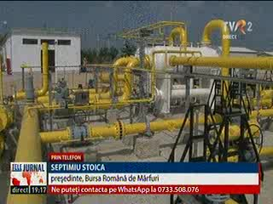 | Din această toamnă am putea plăti mai mult pentru alimente din cauza faptului că tarifele pentru utilităţi au crescut, asta după ce autorităţile au plafonat preţurile la gaze şi energie pentru populaţie. Producătorii calculează deja pierderi în condiţiile în care gazele şi energia electrică au ajuns să fie chiar şi de 2 ori mai scumpe decât în ţările din regiune.  Preţul gazului extras în România a urcat în august la peste 110 lei pe MWh, cu 10% mai mare decât la începutul anului. Şi energia electrică se vinde acum cu circa 250 de lei pe MWh, iar preţul a explodat la bursă miercuri, ajungând la peste 550 de lei pe MWH după ce a fost oprit un reactor al centralei de la Cernavodă din cauza unei defecţiuni.  Silvia Vlăsceanu, director executiv al Federaţiei Patronale a Asociaţiilor Companiilor de Uitlităţi din Energie, spune că avem cele mai mari preţuri din regiune din mai multe cauze. Una dintre aceste cauze ar fi avaria de la centrala de la Cernavodă, funcţionarea la o capacitate ceva mai redusă a centralei de la Brazi, etc. Silvia Vlăsceanu spune că pentru populaţie sunt preţuri şi cantităţi reglementate, iar asta înseamnă că nu se va resimţi niciun efect în factura consumatorilor casnici. Aceasta mai spune că faptul că în ultimii ani nu s-au mai făcut investiţii în capacităţi noi de producţie, nici măcar în sectorul energiei regenerabile, începe să îşi spună cuvântul.  VIDEO TVR2  VIDEO Antena1  VIDEO TVR1  VIDEO TVR1  VIDEO NCN

Calificativ:  NEUTRU |  | RadioRomânia-22:11  0min 38s
La Bruxelles au început astăzi negocieri între Uniunea Europeană, Ucraina şi Rusia pentru un acord privind tranzitul gazelor naturale ruseşti spre Europa, actuala înţelegere expirând la sfârşitul acestui an.
.

AUDIO RadioRomânia

2.Ştiri şi emisiuni din domeniul energiei

Calificativ:  NEUTRU | Taxă pentru lipsa investiţiilor | Digi24-18:16  5min 29s
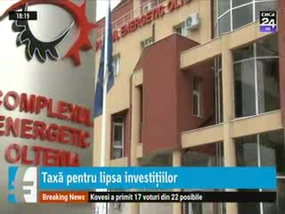 | Guvernul vrea să ajute Complexul Energetic Oltenia cu peste 10 miliarde de lei în următorul deceniu, compania fiind afectată sever de creşterea costurilor cu certificatele de emisii pe care trebuie să le cumpere pentru a produce energie electrică. Fără acest sprijin, compania va intra în faliment, lucru care ar pune în pericol sistemul energetic naţional. Lipsa de investiţii care să reducă emisiile de carbon a adus compania în această situaţie.  Guvernul doreşte ca toţi consumatorii de energie electrică să plătească o taxă de adecvanţă, care va fi trecută în facturi începând cu anul viitor şi până în 2030. Pentru români, impactul în factură va fi de circa 18% în următorii 3 ani.  VIDEO Digi24

Calificativ:  NEGATIV | Programul Casa Verde, blocat | NaţionalTV-18:34  1min 20s
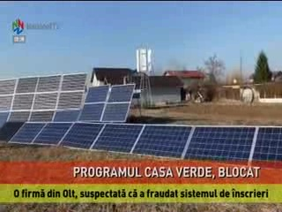 | Programul Casa Verde, prin care statul oferă bani pentru montarea de sisteme fotovoltaice, a fost blocat după nici 7 ore de funcţionare după ce o firmă din Olt a fost suspectată că a fraudat sistemul de înscrieri, reprezentanţii companiei înscriind în aplicaţie circa 1700 de persoane în doar 4 ore.  .  VIDEO NaţionalTV

Calificativ:  NEUTRU |  | RadioRomânia-22:06  0min 58s
Minerii din schimbul 2 de la mina Vulcan au refuzat astăzi să iasă din subteran din cauza faptului că nu şi-au primit tichetele de masă, dar şi din cauza unui control declanşat de conducerea CEH legat de prezenţa la serviciu. Minerii au solicitat discuţii cu conducerea exploatării şi au promit promisiunea că mâine vor avea o astfel de întâlnire.
.

AUDIO RadioRomânia

Calificativ:  NEGATIV | Demis pentru falsul din CV | Digi24-18:22  3min 26s  NCN-18:50  4min 47s  NaţionalTV-18:36  1min 40s  RealitateaTV-18:22  1min 09s  TVR2-19:04  2min 01s  Antena1-19:02  3min 34s  ProTV-19:06  2min 05s  EuropaFM-13:02  1min 48s  RadioRomânia-13:01  0min 40s  TVR1-20:09  2min 11s  RadioRomânia-22:03  0min 38s
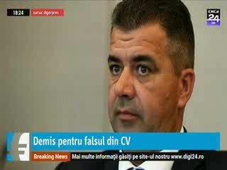 | Preşedintele Transelectrica, Marius Caraşol, acuzat că şi-ar fi falsificat CV-ul şi diploma de licenţă obţinută în cadul Facultăţii de Electrotehnică din cadrul Universităţii Politehnica Bucureşti în 2005, a fost demis din funcţie. Reprezentanţii Universităţii Politehnica Bucureşti susţin că preşedintele Transelectrica a urmat cursurile Facultăţii de Electrotehnică, dar nu şi-a finalizat studiile.  Consiliul de Supravehere al Transelectrica i-a solicitat lui Marius Caraşol toate documentele de atestare a studiilor în original, iar astăzi acesta ar fi trebuit să le aducă, însă nu s-a prezentat.  Mircea Coşea, preşedintele Consiliului de Supraveghere al Transelectrica, a declarat că situaţia este serioasă având în vedere că Transelectrica este listată pe bursă şi orice informaţie poate afecta valoarea pe piaţă a companiei.  Deocamdată, în locul lui Marius Caraşol, a fost numită Claudia Gina Anastase.  VIDEO Digi24  VIDEO NCN  VIDEO NaţionalTV  VIDEO RealitateaTV  VIDEO TVR2  VIDEO Antena1  VIDEO ProTV  AUDIO EuropaFM  AUDIO RadioRomânia  VIDEO TVR1  AUDIO RadioRomânia

Calificativ:  NEUTRU | Bună, România! | B1TV-19:00
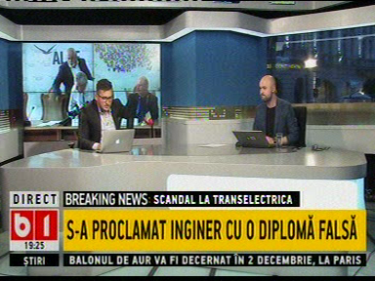 | În cadrul emisiunii „Bună, România!” de pe postul B1TV, s-au discutat următoarele subiecte:  - Moderatorii emisiunii vorbesc despre faptul că preşedintele directoratului Transelectrica, Marius Caraşol, are o diplomă falsă cum că a absolvit Facultatea de Electrotehnică din cadrul Universităţii Politehnica Bucureşti. Aceştia mai spun că reprezentanţii Universităţii Politehnice Bucureşti au declarat că Marius Caraşol nu are diplomă de studii superioare deoarece nu şi-a finalizat studiile. După aceste dezvăluiri, Marius Caraşol a fost revocat din funcţie, Parchetul a început urmărirea penală in rem în privinţa diplomei false, iar Marius Caraşol a dispărut şi nu mai poate fi contactat.

Calificativ:  NEUTRU | Decodor | RealitateaTV-23:00
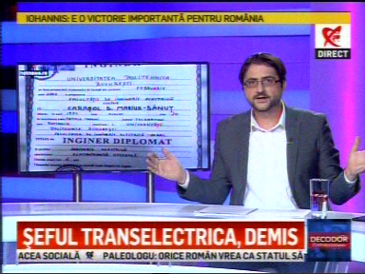 | În cadrul emisiunii „Decodor” de pe postul RealitateaTV, s-au discutat următoarele subiecte:  - Moderatorul emisiunii vorbeşte despre faptul că şeful Transelectrica, Marius Caraşol, are o diplomă falsă cum că a absolvit Facultatea de Electrotehnică din cadrul Universităţii Politehnica Bucureşti, iar în urma acestei dezvăluiri acesta a fost demis.

Calificativ:  NEUTRU | Punctul de întâlnire | Antena3-19:00
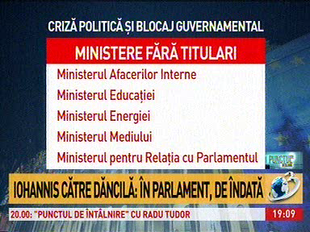 | În cadrul emisiunii „Punctul de întâlnire” de pe postul Antena3, s-au discutat următoarele subiecte:  - Moderatorul emisiunii spune că ţara noastră se confruntă cu o criză politică şi un blocaj guvernamental deoarece Guvernul României are 5 ministere fără titulari, iar printre acestea se numără şi Ministerul Energiei.  - Moderatorul mai spune că premierul Viorica Dăncilă va face o vizită de lucru în SUA şi că abia alteaptă să vadă cum se va derula discuţia cu Rick Perry, Secretarul de Stat pe energie, deoarece multe promisiuni i s-au făcut acestuia de unii şi de alţii din şara noastră.

